Наблюдения за птицами

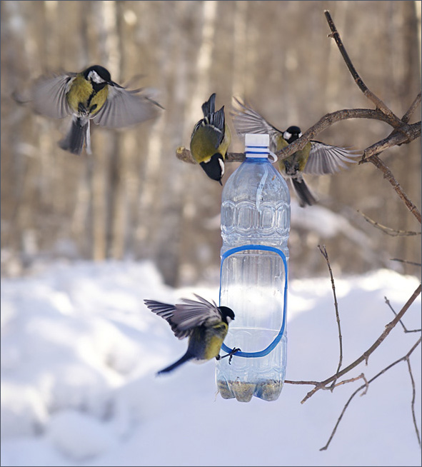

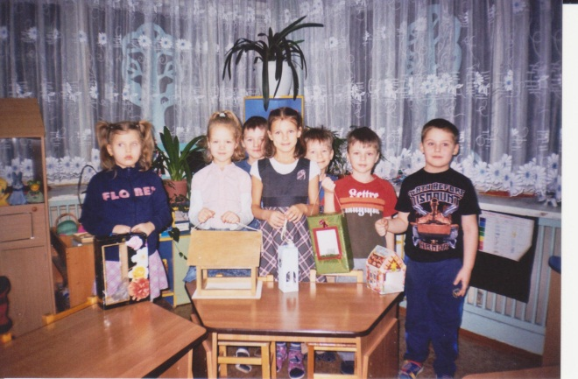

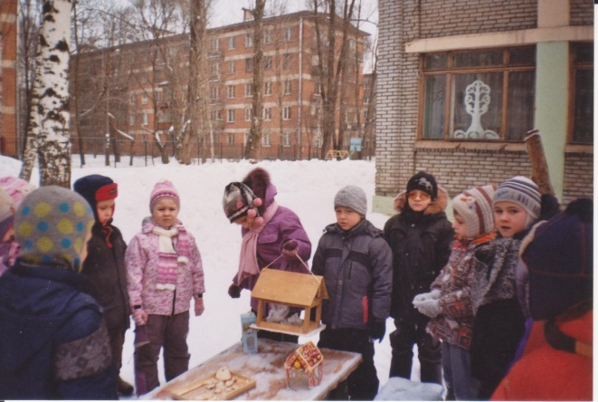

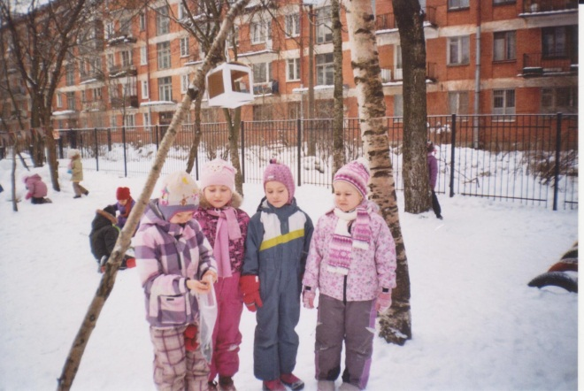
Покормите птиц зимой.
Пусть со всех концов
К нам слетятся, как домой,
Стайки на крыльцо.

А ведь в нашем сердце есть
И для птиц тепло.
Смастерили мы кормушки
И насыплем в них зерно

Взяв крупы и хлебных крошек,
Птиц бежим кормить скорей.
Много ласковых хороших
Прилетает к нам друзей.

Раз, два, три, четыре, пять.
Собрались дети погулять.
Посмотрели из окна,
А кормушка ведь пуста.
Взяли крошек и зерна,
Накормили птиц сполна.

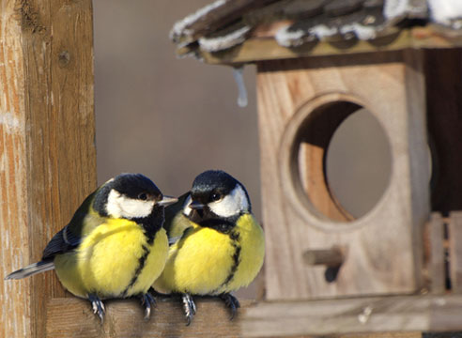
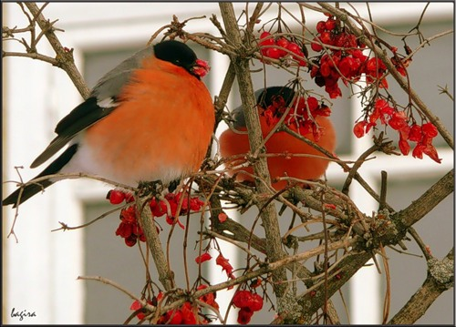

Жили-были две синицы:
«Чем же будем мы кормиться?
Ведь вокруг белым-бело»
Позабыли вы, синицы,
Что с детсада ребятишки,
Позаботились давно
И насыпали зерно.

Ой, смотрите, снегири
С алой грудкой впереди.
На рябину сели,
Песни засвистели.

Дневник наблюдений «Что любят птицы?»

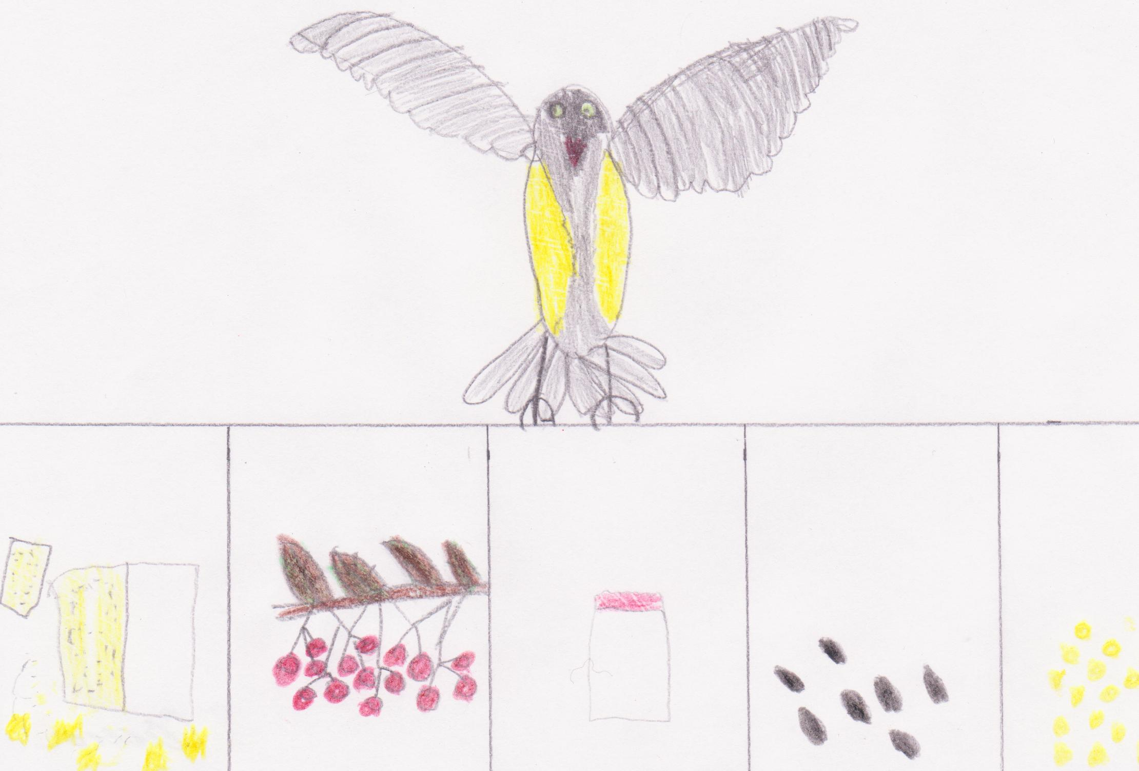
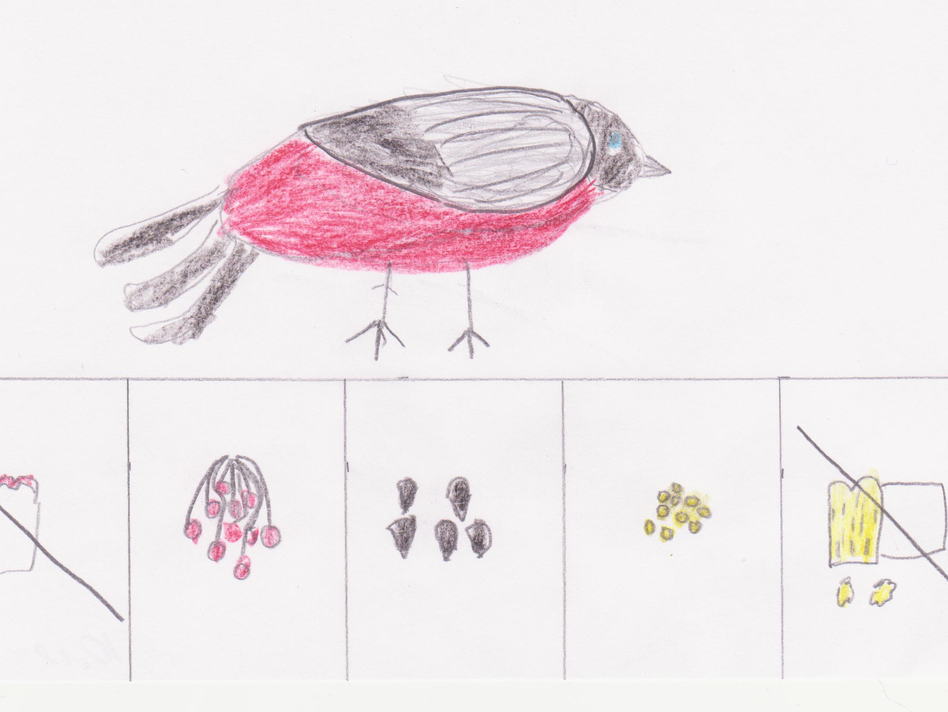

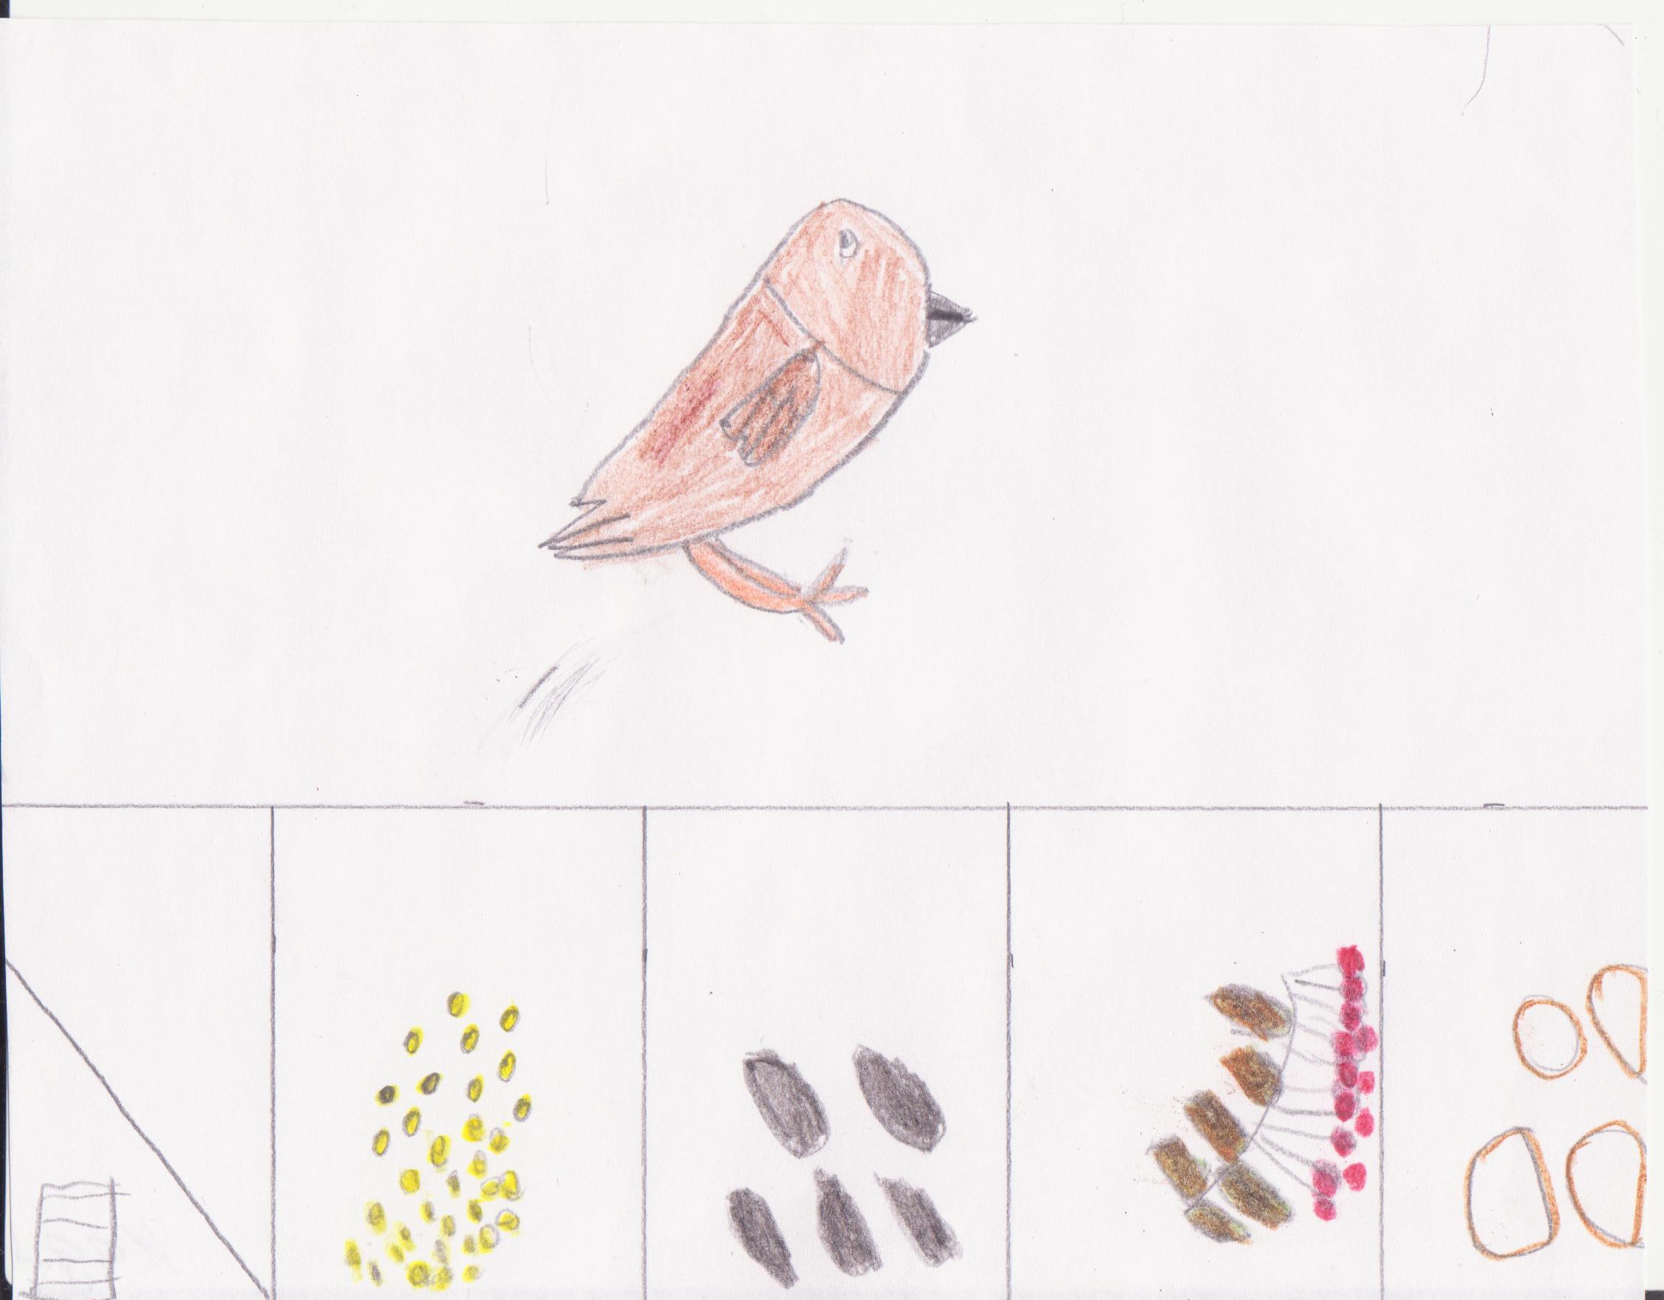

В результате длительных наблюдений дети узнали, что:
Синица любит семечки, несоленое сало, ягоды рябины, пшено, меньше хлебные крошки.
Воробей любит хлебные крошки, крупу, семечки.
Снегирь ест семена из ягод деревьев, после чего долго чистит свой клюв от мякоти, семечки, почки деревьев.
Голубь ест зерно, семечки, хлебные крошки.
На участок прилетали вороны. Дети отметили, что вороны всеядны.
С помощью этой работы у детей развивался познавательный интерес: они охотно включались в наблюдения, отражали в играх свои знания, задавали много интересных вопросов и с удовольствием находили на них ответы, с интересом рассказывали дома о том, что узнали в детском саду. Ведущим достижением детей становится подлинно гуманное отношение к величайшей ценности – Жизни.

